

MINISTERIO DE DEFENSA NACIONAL
COMANDO GENERAL FUERZAS MILITARES
EJERCITO NACIONAL
BATALLÓN DE A.S.P.C. DE SELVA N° 26

No MDN-CGFM-COEJC-SECEJ-JEMOP-DIV06-BR26-COBASPC26-PPTO-2

LUGAR Y FECHA: Leticia, Amazonas 17 de Diciembre del 2018

INTERVIENEN: CR. ALCIDES LEONARDO PAREJA ORTEGA
Gerente de Proyecto
TC. CARLOS ANDRES AGUILAR BALLESTEROS
Ordenador del Gasto BASPC No.26
TE. CAROLINA ACOSTA CORREA
Jefe de Presupuesto BASPC.26.(E)
SP. JAIME GRISMALDO MORALES
Comité Técnico BILAC 50
SS. LILIANA CABEZAS ARCHILA
Contadora BASPC No.26 (E)
CP. ALVARO DONCEL VIVAS
Control Interno BASPC.26
PS. MARCELA ESTUPIÑAN ARANGO
Comité Económico BASPC.26
ABG. WILDER COLONIA ORTIZ
Comité Jurídico BASPC.26

ASUNTO: ACTA DE LA PRESENTACIÓN DE LA PONENCIA ANTE EL COMITÉ DE ADQUISICIONES PARA PRESENTAR Y SUSTENTAR LAS EVALUACIONES DE LOS COMITÉS: TÉCNICO, JURÍDICO Y ECONÓMICO Y RECOMENDAR ADJUDICAR O DECLARAR DESIERTO DEL PROCESO DE MINIMA CUANTIA 048-BASPC26-2018 CUYO OBJETO ES “ADQUISICION DE KIT DE INCORPORACIONY UNIFORME GIMNASIA PARA EL PRIMER CONTINGENTE DE SOLDADOS REGULARES 2019 PARA EL BATALLON DE INFANTERIA NO.50.

Reunión en la sala de audiencias del BATALLON DE APOYO Y SERVICIO PARA EL COMBATE NO 26 “SS NESTOR OSPINA MELO” ANTE EL COMITÉ DEL BASPC N° 26 “SS NESTOR OSPINA MELO”

EN EL BATALLON DE APOYO Y SERVICIO PARA EL COMBATE No 26 “SS NESTOR OSPINA MELO”, A LAS 17:00 horas del día 17 de Diciembre del 2018, se reunieron en la sala de audiencias, los señores antes mencionados para la presentación de la ponencia ante el comité de adquisiciones.

A continuación el señor SP. JAIME GRISMALDO MORALES, Comité Técnico procede a dar lectura a la agenda así:

AGENDA

- VERIFICACIÓN DEL QUÓRUM
- PRESENTACIÓN PONENCIA POR PARTE DEL GERENTE DEL PROYECTO Y LOS DELEGADOS DE LOS COMITÉS.
- CONSIDERACIONES Y DELIBERACIONES DEL COMITÉ DE ADQUISICIONES.
- IVRECOMENDACIÓN DEL COMITÉ DE ADQUISICIONES
- APROBACIÓN DE LA AGENDA DESARROLLO DE LA AGENDA I.VERIFICACIÓN DEL QUÓRUM

La señora TE.CAROLINA ACOSTA CORREA, Jefe de Presupuesto BASPC No 26 (E), pone en consideración del comité de adquisiciones la aprobación de la agenda, y éste la aprueba.

PRESENTACIÓN PONENCIA POR PARTE DEL GERENTE DEL PROYECTO Y DELEGADOS DE COMITÉS.

Ponencia ante el comité de adquisiciones nivel del señor TC. CARLOS ANDRES AGUILAR BALLESTEROS, Ordenador del gasto BASPC No 26 para presentar y sustentar las evaluaciones de los comités: técnico, jurídico y económico; recomendar adjudicar o declarar desierto el proceso de mínima cuantía N° 048-BASPC26-2018 cuyo objeto es la “ADQUISICION DE KIT DE INCORPORACION Y UNIFORME GIMNASIA PARA EL PRIMER CONTINGENTE DE SOLDADOS REGULARES 2019 PARA EL BATALLON DE INFANTERIA NO.50. Por valor de QUINCE MILLONES CUATROCIENTOS DOCE MIL CIENTO CUARENTA PESOS M/CTE ($15.412.140.00)

Según CDP No.7418 de fecha 26 de NOVIEMBRE de 2018, bajo el rubro presupuestal A-2-0-4-4-2-10C por concepto de DOTACION, expedido por el Jefe de Presupuesto de la Unidad. Distribuidos así: UN MILLON DE PESOS ($1.000.000.00) como apalancamiento de la vigencia futura y CATORCE MILLONES CUATROCIENTOS DOCE MIL CIENTO CUARENTA PESOS M/CTE ($14.412.140.00) para la vigencia 2019.

- ANTECEDENTES.

Se realizó publicación estudio previo e invitación publica el 10 de Diciembre de 2018 10:00 horas, con cierre y presentación de la oferta 12 de Diciembre de 2018, donde se presentaron las siguientes ofertas:

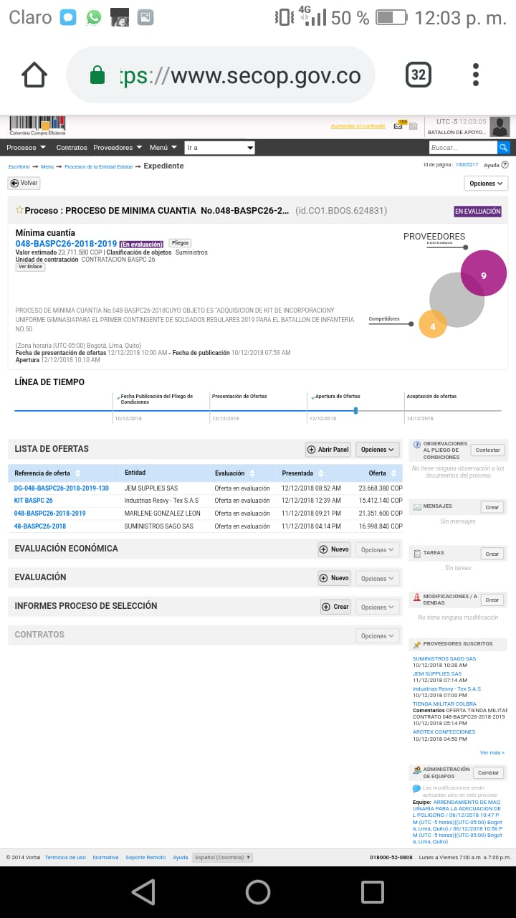

Se procedió a evaluar la oferta presentada por INDUSTRIAS RESVY-TEX S. A. S. Identificada con Nit. No. 901.167.831-1 representada legalmente por la señora LINDA STEFANIA JIMENEZ, con domicilio Calle 50 No. 76-47 de Medellín Antioquia, por ser el oferente con la oferta de menor valor.

- NORMAS APLICABLES

Constitución Política de Colombia Código de Comercio
Código Contencioso Administrativo Código de Procedimiento Civil
Ley 80 de 1993
Ley 816 de 2003 (Ley 1089 de 2006)
Ley 1150 de 200
Ley 1474 de 2011(Estatuto Anticorrupción)
Decreto 660 de 2007 (si en el proceso aplica la Ley 1089 de 2006) Decreto Ley 019 de 2012
Decreto 1082 de 2015
Resolución de delegación vigente No 003
Resolución 6302 del 31 de julio del 2014 “Manual de Contratación del MDN”

- INTEGRANTES DE LOS COMITÉS

De conformidad con la Resolución: No 036 del 10 Diciembre de 2018, fue nombrado el siguiente personal como integrante de los comités evaluadores como en cada caso se indica para el presente proceso.

SP. JAIME GRISMALDO MORALES
Comité Técnico BILAC 50

ABG. WILDER ORLANDO COLONIA ORTIZ
Comité Jurídico

CONT. ESTUPIÑAN ARANGO MARCELA
Comité Económico

EVALUACIÓN Y CONCEPTOS DE LOS COMITÉS

COMITÉ JURÍDICO EVALUADOR

Con oficio del día 13 de Diciembre del 2018, el Comité Jurídico evaluador manifiesta lo siguiente:

El Comité Jurídico mediante CONCEPTO JURIDICO de fecha 13-12-2018 HABILITÒ a la firma INDUSTRIAS RESVY-TEX SAS.

COMITÉ TÉCNICO EVALUADOR

Con oficio del día 13 de Diciembre del 2018, el Comité Técnico evaluador manifiesta lo siguiente:

El Comité Técnico Evaluador, HABILITÒ mediante concepto de fecha 13-12-2018 a la firma INDUSTRIAS RESVY-TEX SAS para continuar en el proceso.

COMITÉ ECONÓMICO EVALUADOR

Con oficio día 13 de Noviembre del 2018, el Comité económico evaluador manifiesta lo siguiente:

El Comité hablita financieramente al Oferente INDUSTRIAS RESVY-TEX SAS y califica económicamente como CUMPLE

TRASLADO DE LAS EVALUACIONES

Una vez evaluada la evaluación de la oferta por parte de los comités jurídico, técnico y económico; el día 13 de Diciembre 2018 mediante publicación en el Portal Único de Contratación se dio traslado a los oferentes de las evaluaciones, donde se presentaron observaciones por parte de los oferentes:

SUMINISTROS SAGO S.A.S
ALMACEN COLBRA

Los mencionados proponentes presentaron observación sobre los precios ofertados por
INDUSTRIAS RESVY-TEX SAS, alegando que esta se encontraba incursa en precios artificialmente bajo y que debía ser requerida por la entidad para sustentarlos; por lo anterior la Entidad procedió a realizar formulario de preguntas y respuestas con el fin de responder a las solicitudes de mencionados proponentes y requerir a INDUSTRIAS RESVY-TEX SAS para justificar su oferta. Se dio un plazo de respuesta hasta las 16:00 horas del 17 de diciembre de 2018, término que fue cumplido por los oferentes requeridos y una vez analizada la respuesta de la empresa mencionada, el comité de adquisiciones ACEPTA la justificación de precios presentada por INDUSTRIAS RESVY-TEX SAS y se sostiene en la adjudicación del proceso de contratación a esta firma.

ANÁLISIS

Verificados los conceptos Técnico, Económico y Jurídico se evidenció lo siguiente:

DESCRIPCION | OFERENTE | EVALUACION  JURIDICA | EVALUACION  TECNICA | EVALUACION  ECONOMICA
“ADQUISICION DE KIT DE INCORPORACION Y UNIFORME GIMNASIA PARA EL PRIMER CONTINGENTE DE SOLDADOS REGULARES 2019 | INDUSTRIAS RESVY-TEX S. A. S | HABILITADO | HABILITADO | HABILITADO

CONCLUSIÓN

Visto y analizado lo anterior se concluye que la propuesta presentada por INDUSTRIAS RESVY-TEX S. A. S. Identificada con Nit. No. 901.167.831-1representada legalmente por la señora LINDA STEFANIA JIMENEZ, con domicilio Calle 50 No. 76-47 de Medellín Antioquia,cumple jurídica, técnica y económicamente de acuerdo a lo solicitado en la invitación a ofertar por lo tanto es viable para contratar con el Ejército Nacional.

RECOMENDACIÓN

El Señor Coronel. PAREJA ORTEGA ALCIDES Gerente de Proyecto se permite proponer al Comité de Adquisiciones DEL BASPC No 26 “SS NESTOR OSPINA MELO”, recomiende al señor TC. CARLOS ANDRES AGUILAR BALLESTEROS Ordenador del Gasto, adjudicar el proceso de mínima cuantía N° 048-BASPC26-2018 cuyo objeto es la “ADQUISICION DE KIT DE INCORPORACIONY UNIFORME GIMNASIA PARA EL PRIMER CONTINGENTE DE SOLDADOS REGULARES 2019 PARA EL BATALLON DE INFANTERIA NO.50. Por valor de quince millones cuatrocientos doce mil ciento cuarenta pesos M/CTE ($15.412.140.00) para la vigencia 2019

Según CDP No.7418 de fecha 26de NOVIEMBRE de 2018, bajo el rubro presupuestal A-2-0-4-4-2-10C por concepto de DOTACION, expedido por el Jefe de Presupuesto de la Unidad. Distribuidos así: UN MILLON DE PESOS ($1.000.000.00) como apalancamiento de la vigencia futura y catorce millones cuatrocientos doce mil ciento cuarenta pesos M/CTE ($14.412.140.00) para la vigencia 2019.

RECOMENDACIÓN DEL COMITÉ DE ADQUISICIONES:

El Comité de adquisiciones acoge la recomendación hecha por el Señor Coronel. PAREJA ORTEGA ALCIDES Gerente de Proyecto. En consecuencia se permite, recomendar al señor TC. CARLOS ANDRES AGUILAR BALLESTEROS ORDENADOR DEL GASTO: ADJUDICAR el proceso de mínima cuantía N° 048-BASPC26-2018 cuyo objeto es la “ADQUISICION DE KIT DE INCORPORACIONY UNIFORME GIMNASIA PARA EL PRIMER CONTINGENTE DE SOLDADOS REGULARES 2019 PARA EL BATALLON DE INFANTERIA NO.50. Por valor de quince millones cuatrocientos doce mil ciento cuarenta pesos M/CTE ($15.412.140.00)

Según CDP No.7418 de fecha 26de NOVIEMBRE de 2018, bajo el rubro presupuestal A-2-0-4-4-2-10C por concepto de DOTACION, expedido por el Jefe de Presupuesto de la Unidad. Distribuidos así: UN MILLON DE PESOS ($1.000.000.00) como apalancamiento de la vigencia futura y catorce millones cuatrocientos doce mil ciento cuarenta pesos M/CTE ($14.412.140.00) para la vigencia 2019.

APROBACIÓN DE LA PONENCIA:

El Comité de Adquisiciones aprueba la ponencia

Agotado el temario, siendo las 18:00 horas del 17 de Diciembre del 2018, se dio por concluida la sesión. En constancia, firman quienes en ella intervinieron:

ABG. WILDER COLONIA ORTIZ CONT. MARCELA ESTUPIÑAN ARANGO
Asesor Jurídico BASPC 26 Asesora Económica BASPC 26

CP. ALVARO DONCEL VIVAS SS. LILIANA CABEZAS ARCHILA
Suboficial Control Interno BASPC 26 Contadora BASPC No.26 (E)

SP. JAIME GRISMALDO MORALES TE. CAROLINA ACOSTA CORREA
Comité Técnico BASPC No 26 Jefa Presupuesto BASPC No 26 (E)

TC. CARLOS ANDRES AGUILAR BALLESTEROS
Ordenador del Gasto BASPC No 26

CR. ALCIDES PAREJA ORTEGA
Gerente del Proyecto

